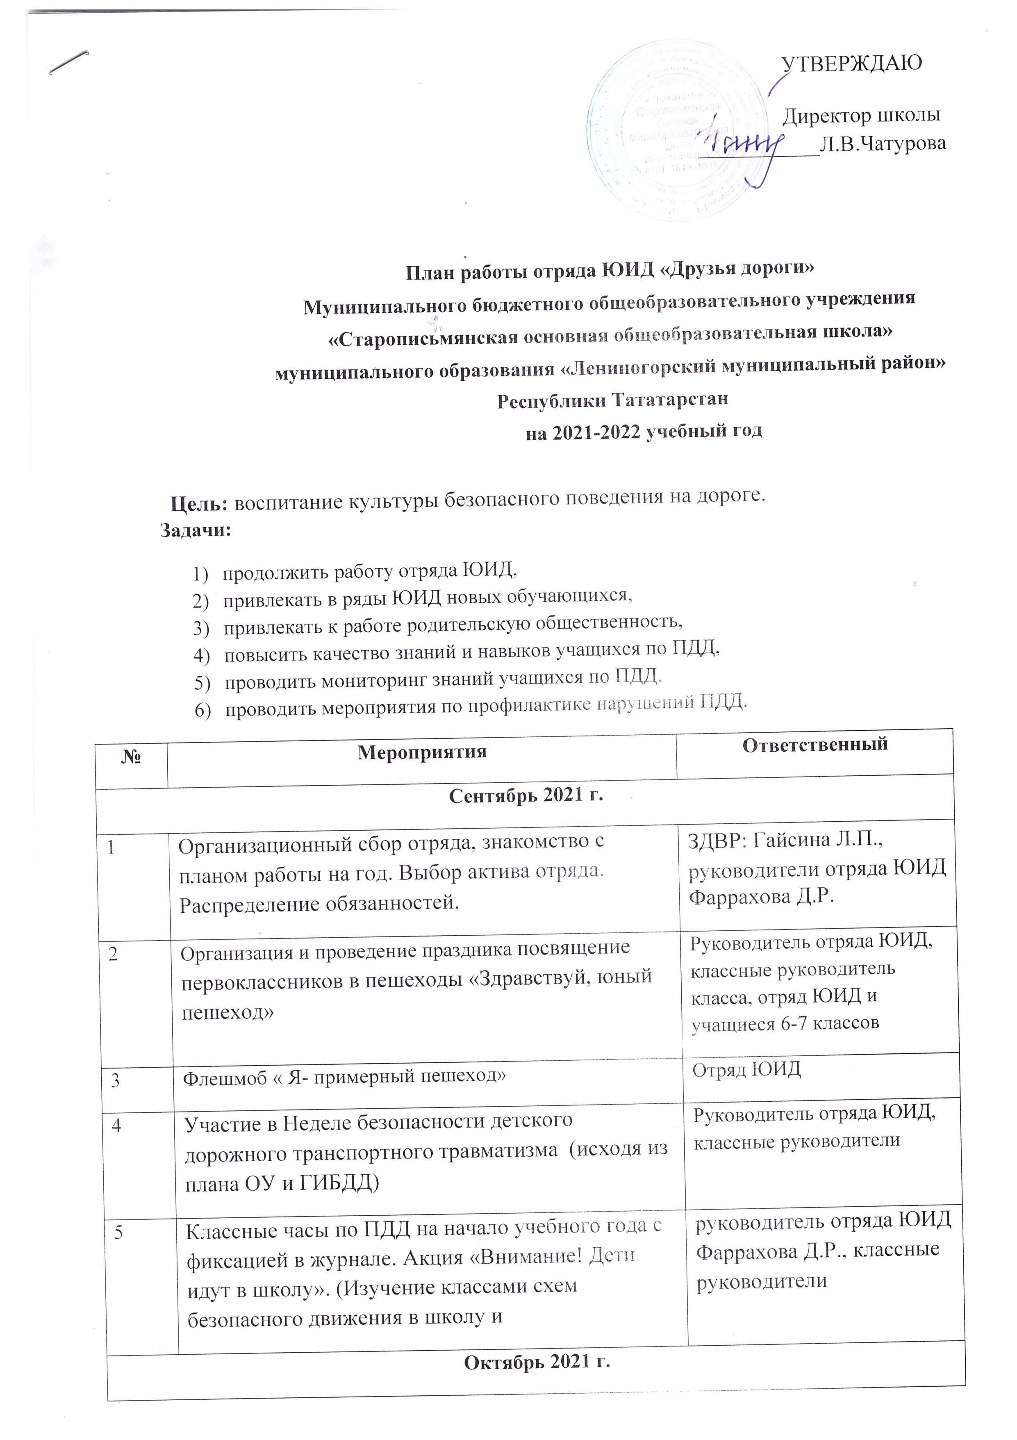
6 | Конкурс рисунков для начальной школы «Соблюдаем правила дорожного движения» | Руководитель отряда ЮИД, классные руководители классов, отряд ЮИД
7 | Сбор отряда ЮИД. Обновление тематического стенда по ПДД «Наша жизнь в наших руках» | Руководитель отряда ЮИД, отряд ЮИД
8 | Социально-значимая акция «Засветись» | руководитель отряда ЮИД Фаррахова Д.Р., классные руководители
Ноябрь 2021 г.
9 | Организация и проведение конкурса «Умелые руки» на лучшее наглядное пособие по Правилам дорожного движения для дошкольников | Руководитель отряда ЮИД, классные руководители классов, учащиеся 1-7 классов
10 | Рейды на наличие светоотражающих элементов у учеников | Руководитель отряда ЮИД, отряд ЮИД
11 | Выпуск стенгазеты «Будь внимателен, пешеход» | Отряд ЮИД
Декабрь 2021 г.
12 | Рейды по соблюдению правил дорожного движения учащимися школы | Руководитель отряда ЮИД, классные руководители классов, отряд ЮИД, зам. директора по ВР
13 | Конкурс «Вместе – ЯРЧЕ!» в рамках акций «Безопасный Новый год» | Руководитель отряда ЮИД, отряд ЮИД
14 | Проведение в классах бесед по ПДД перед началом зимних каникул | Классные руководители
Январь 2022 г.
15 | Интернет – олимпиада «Знатоки ПДД» | Руководитель отряда ЮИД, отряд ЮИД, учащиеся 2-6 классов
16 | Организация и проведение по классам беседы «Из истории правил дорожного движения» | Отряд ЮИД
Февраль 2022 г.
17 | Игровая программа «Урок безопасности» для начальной школы | Руководитель отряда ЮИД, классные руководители, отряд ЮИД
18 | Школьный конкурс сказок и рассказов о « ПДД и в шутку, и всерьез» | Руководитель отряда ЮИД, отряд ЮИД, классные руководители, учащиеся 1-6 классов
19 | Проведение зачетных мероприятий по ПДД в 5 – 8 классах | Руководитель отряда ЮИД, классные руководители, отряд ЮИД
Март, Апрель 2022 г.
20 | Акция «Велосипедист на дороге» | Руководитель отряда ЮИД, классные руководители классов, отряд ЮИД
21 | Подготовка памятки учащихся перед весенними каникулами. | Руководитель отряда ЮИД, отряд ЮИД, классные руководители
22 | Подготовка и участие отряда ЮИД в муниципальном этапе смотра конкурса отрядов ЮИД «Безопасное колесо» | Руководитель отряда ЮИД, отряд ЮИД, педагог-организатор
23 | День рождения ЮИД. Единый день мероприятий, посвященных созданию движения ЮИД | Руководитель отряда ЮИД, отряд ЮИД, классные руководители
Май 2022 г.
24 | Проведение пропагандистских акций  «У светофора нет каникул» | Руководитель отряда ЮИД, отряд ЮИД
25 | Проведение соревнования на лучшего «Юного велосипедиста» | Руководитель отряда ЮИД, отряд ЮИД, классные руководители
26 | Проведение «Недели безопасности», посвященной окончанию учебного года | Руководитель отряда ЮИД, классные руководители
27 | Подведение итогов года | Руководитель отряда ЮИД, отряд ЮИД

